Когда дети утром приходят в группу, воспитатель здоровается с ними и предлагает загадку, представленную на специальном стенде. Загадки и ответы детей обсуждаются группой во время утреннего сбора. Методика помогает закреплению детских представлений в области математики, грамоты, ознакомления с окружающим миром и т. д. Решая загадки, дети тренируют внимание, учатся замечать и исправлять свои и чужие ошибки. Выполняя задания, дети приучаются к самостоятельности.

**СКОЛЬКО КУБИКОВ В ПОСТРОЙКЕ?**

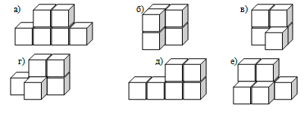

**4 5**

**СКОЛЬКО ПТИЦ ЛЕТИТ НАПРАВО?**

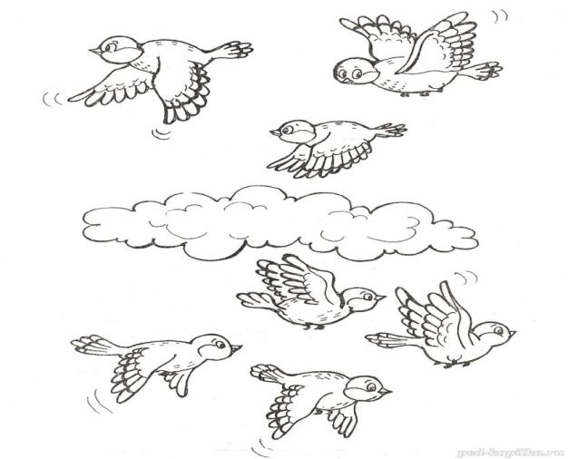

**3 4**

**ЧТО ЛИШНЕЕ?**

|  |  |  |  |
| --- | --- | --- | --- |
| https://img.labirint.ru/images/comments_pic/1352/0_d1f81c67903b64cf1fc13aa6ad844ed9_1387783549.jpg | https://img.labirint.ru/images/comments_pic/1352/0_d1f81c67903b64cf1fc13aa6ad844ed9_1387783549.jpg | https://img.labirint.ru/images/comments_pic/1352/0_d1f81c67903b64cf1fc13aa6ad844ed9_1387783549.jpg | https://img.labirint.ru/images/comments_pic/1352/0_d1f81c67903b64cf1fc13aa6ad844ed9_1387783549.jpg |

**НАЙДИ ДОМ, В КОТОРОМ 6 ЭТАЖЕЙ**

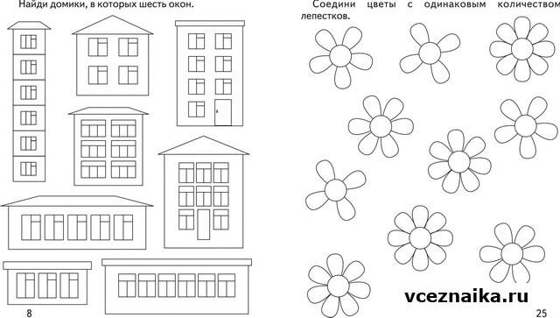





**НАЙДИ ДЕТАЛЬ ДОМИНО, СООТВЕТСТВУЮЩУЮ ЦИФРАМ.**

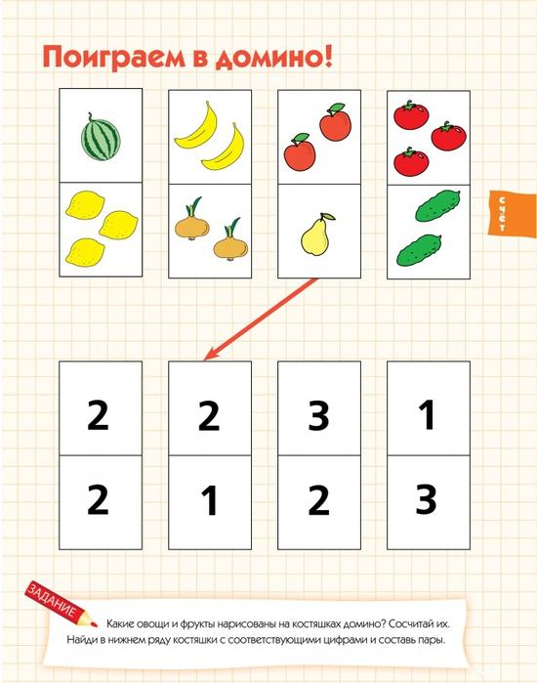



**ПРО КАКОЙ ПРЕДМЕТ МОЖНО СКАЗАТЬ, ЧТО ОНО ОДНО?**

|  |  |  |
| --- | --- | --- |
| https://avatars.mds.yandex.net/get-pdb/472427/7b37b15a-09fb-46b5-8e68-21ba5c07256c/orig | https://avatars.mds.yandex.net/get-pdb/477388/7a2fb3a1-ed7e-47d6-b6a9-e28604976de2/orig | http://raskras-ka.com/wp-content/uploads/Frukty-ovoshy-yagody-griby/Klubnika/raskraski-klubnika-16.GIF |

**ЧЕЙ ПРЕДМЕТ?**

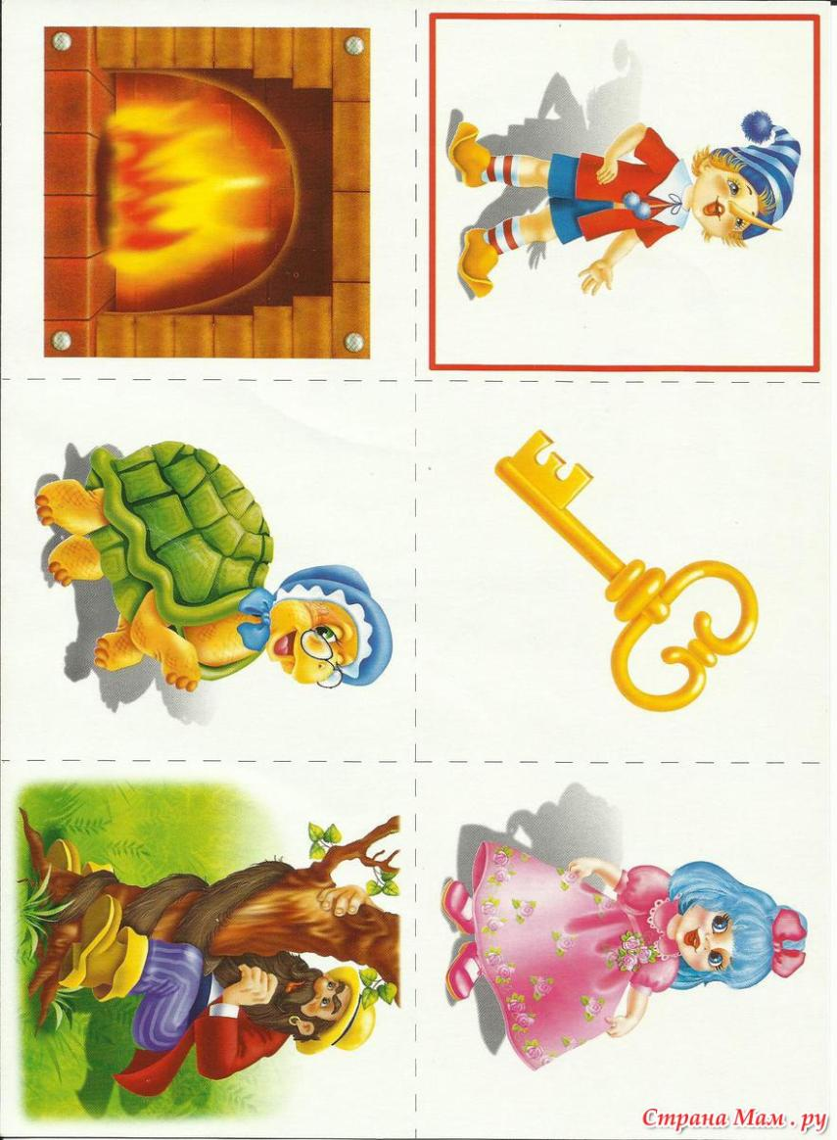



**НАЗВАНИЕ КАКОГО ПРЕДМЕТА НАЧИНАЕТСЯ СО ЗВУКА У?**

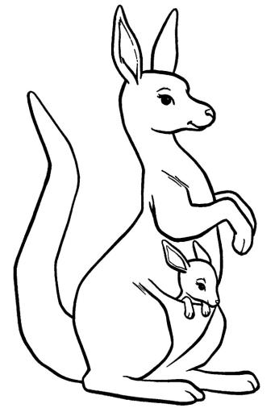

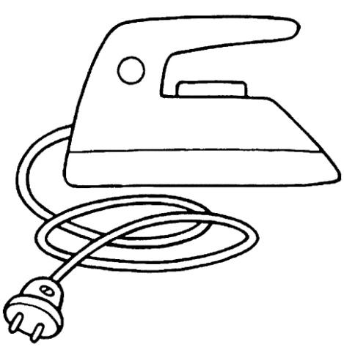

**КАКИЕ ПТИЦЫ ПОМОГЛИ АЙБОЛИТУ**

**ДОБРАТЬСЯ ДО АФРИКИ?**

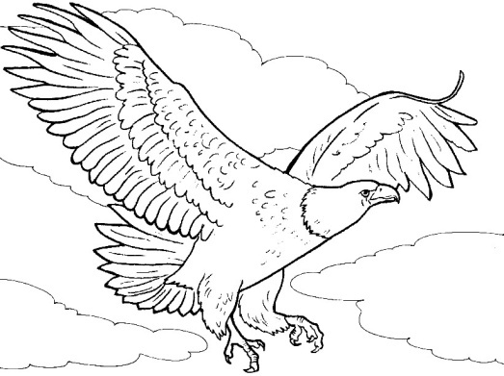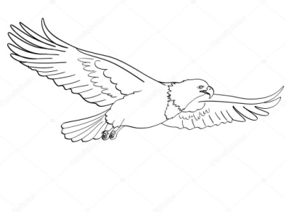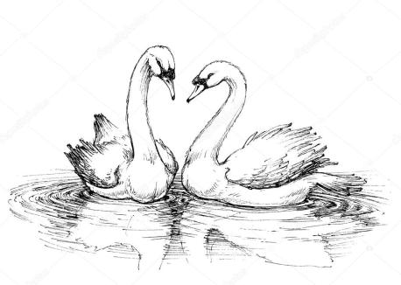

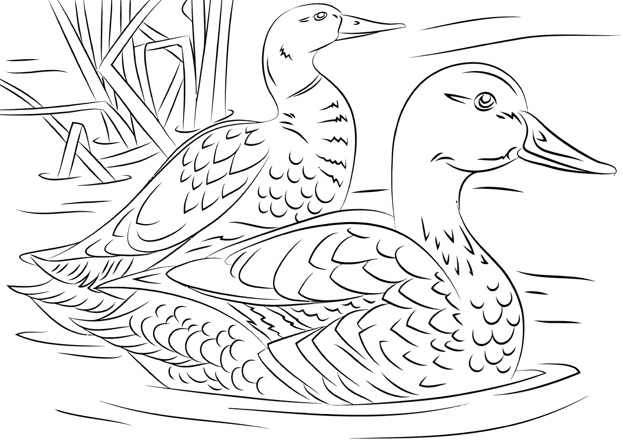

**ОРЛЫ ЛЕБЕДИ УТКИ**

**Укажи коробку, если:**

**-она красного цвета;**

**-дно круглое;**

**-коробка высокая.**







**Что лишнее?**

**Выбери правильный ответ**

**7 > 10**

**ДА НЕТ**

**КТО САМЫЙ СТАРШИЙ?**

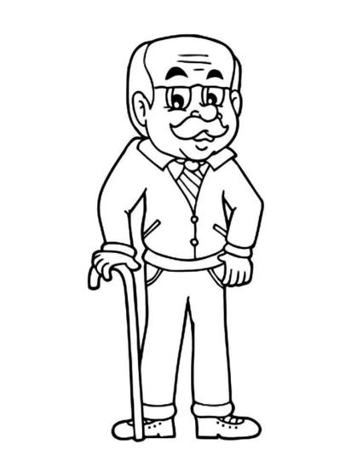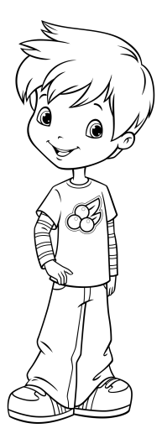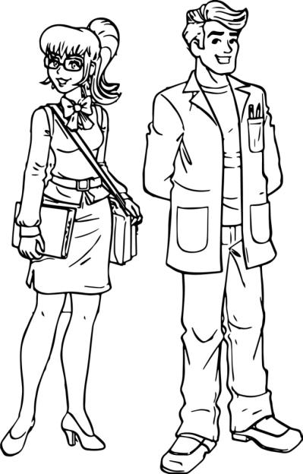

**ДЕДУШКА ПАПА СЫН**

**Сколько ушей у двух мышей?**

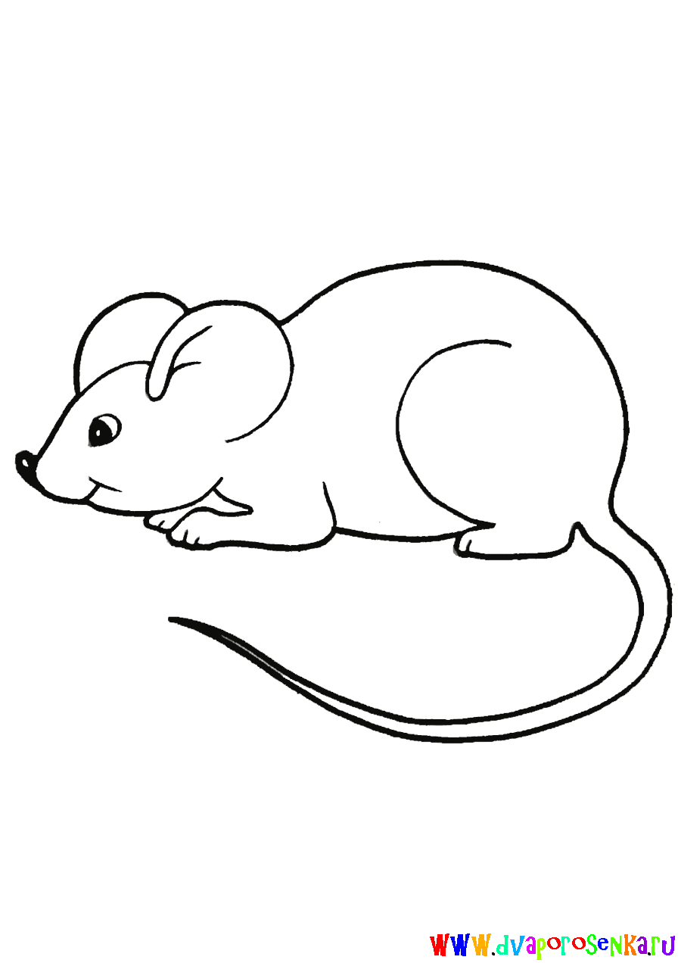

**1 2 3 4**

**ЧТО ЛИШНЕЕ?**

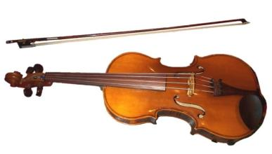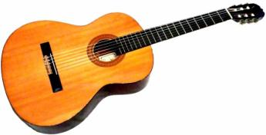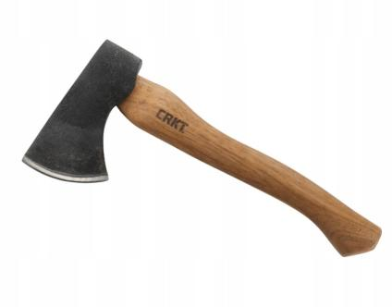

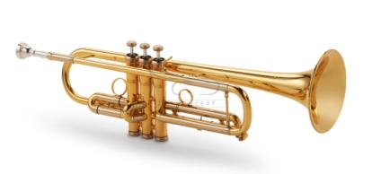

|  |  |  |  |
| --- | --- | --- | --- |
| **https://static5.redcart.pl/templates/images/thumb/27926/1024/1024/pl/0/templates/images/products/27926/b1a93e652292c3dfe142b1a42b76c19c.jpg** | **https://vitalyatattoo.ru/800/600/https/fsd.multiurok.ru/html/2017/05/17/s_591c9e6dcd9ac/628609_10.jpeg** | **https://klike.net/uploads/posts/2020-01/1578040126_36.jpg** | **https://f.allegroimg.com/original/0188c8/445b6958426fbad0644f4b92034f** |

**ГДЕ ПАССАЖИРЫ?**

|  |
| --- |
| https://knigamir.com/upload/iblock/ea4/ea4c70c5f2932efd1776edc85f9a10d1.jpghttps://knigamir.com/upload/iblock/ea4/ea4c70c5f2932efd1776edc85f9a10d1.jpghttps://knigamir.com/upload/iblock/ea4/ea4c70c5f2932efd1776edc85f9a10d1.jpghttps://knigamir.com/upload/iblock/ea4/ea4c70c5f2932efd1776edc85f9a10d1.jpg |

|  |  |  |  |
| --- | --- | --- | --- |
| https://knigamir.com/upload/iblock/ea4/ea4c70c5f2932efd1776edc85f9a10d1.jpg | https://knigamir.com/upload/iblock/ea4/ea4c70c5f2932efd1776edc85f9a10d1.jpg | https://knigamir.com/upload/iblock/ea4/ea4c70c5f2932efd1776edc85f9a10d1.jpg | https://knigamir.com/upload/iblock/ea4/ea4c70c5f2932efd1776edc85f9a10d1.jpg |

**КАКОГО ЛИСТОЧКА У МАЛЬЧИКА НЕТ?**

